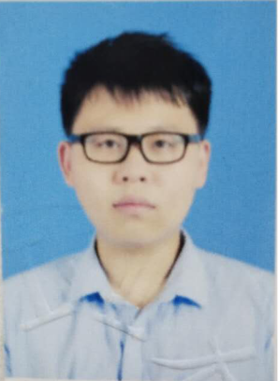

使用51单片机、32单片机设计电路系统：本科阶段利用51单片机设计时钟电路和教学楼智能照明系统；硕士阶段设计实现32单片机最小系统电路；

使用FPGA实现各种实际功能：本科阶段使用FPGA设计数字电压表；

掌握数字电路、模拟电路的相关知识：从软件和硬件上实现串联反馈式稳压电路；

熟练掌握Altium Designer电路绘制软件；熟练掌握FPGA设计软件Quartus，进行HDL语言编写；熟练掌握Keil uVison平台进行单片机C语言编程；熟练掌握Proteus和orCAD等电路仿真和设计软件；

熟练掌握智能信息处理等相关知识：基于大气散射模型的图像去雾；基于偏振成像的散射环境中成像图像的去散射；基于仿生的偏振光导航方法；

熟练掌握数字图像处理等技能：本科阶段利用Matlab实现基本的数字图像处理的功能；硕士阶段在VS平台上搭配OpenCV编写C++和Python语言以实现图像处理；

**获得证书**

大学英语四级、六级；

2015年浙江省高等数学竞赛（微积分）工科类一等奖；

2018年合肥工业大学研究生学业奖学金二等奖；

2019年安徽省大学生服务外包创新创业大赛一等奖；

**自我介绍**

本人本科电子信息工程专业毕业，具有较好的数学物理和电子信息等工程应用功底，较好地掌握多种软件和硬件技能，熟悉C语言编程以软件和硬件功能；

硕士阶段师从合肥工业大学计算机与信息学院图像处理研究室范之国教授，主要从事偏振成像和偏振探测以及图像处理等方面的研究，熟练掌握C++和Python等编程语言以实现图像处理，并掌握智能信息处理的相关知识和软硬件技能；

本文学习工作认真负责，具有较强的上进心，在人际交往和专业技能上均有较好的表现。

**技能证书**

**专业技能**

学历：硕士

地址：合肥工业大学翡翠湖校区

**焦子航**

邮箱：m17858503090@163.com

**教育背景**

身高：175cm

求职意向：电子信息工程师相关工作岗位

电话：15190798700

生日：1997.01.28

2014.9-2018.6 绍兴文理学院 电子信息工程（本科）

2018.9-2021.6 合肥工业大学 信号与信息处理（硕士）

主修课程：C语言、高等数学、信号与系统、电路分析、微机原理、通信原理、数字电路、模拟电路

数字图像处理、数值分析、矩阵理论、模式识别、图像理解、现代信号处理、计算机网络